ICS 55.180.20
XXX

中华人民共和国国家标准
GB/TXXXXX—XXXX

共用系统塑料平托盘质量
Pool plastic flat pallet
点击此处添加与国际标准一致性程度的标识
XXXX-XX-XX发布
XXXX-XX-XX实施


目 次
前言 2
1 范围 3
2 规范性引用文件 3
3 术语和定义 3
4 分类 5
5 要求 8
5.1 材料 9
5.3 尺寸与公差 9
5.4 结构 10
5.5 性能 11
5.5 回收利用 12
6 标志 12
7 检验 12
8 运输、贮存 12
9 共用系统塑料平托盘管理 12
附录A（规范性附录） 随机抽样和质量控制 13

前 言
本标准按照GB/T1.1-2009给出的规则起草。
本标准由全国物流标准化技术委员会（SAC/TC269）提出并归口。
本标准主要标准起草单位：浙江特耐适集装器具有限公司、中国物流与采购联合会托盘专业委员会、XXX。
本标准主要起草人：胡国明，胡骞、吴爱荣、XXX

共用系统塑料平托盘质量
- 范围
本标准规定了共用系统塑料平托盘质量的术语和定义、分类、要求、试验方法、检验规则、标志、运输、贮存、和管理。本标准适用于共用系统中的塑料平托盘的生产、存储、使用、修理、报废、再生产过程。其他用途塑料平托盘也可参照使用。
- 规范性引用文件
下列文件对于本文件的应用是必不可少的。凡是注日期的引用文件，仅所注日期的版本适用于本文件。凡是不注日期的引用文件，其最新版本（包括所有的修改单）适用于本文件。
GB/T 2035-2008 塑料术语及其定义
GB/T 2934-2007 联运通用平托盘主要尺寸及公差（ISO 6780:2003，MOD）
GB/T 3716-2000 托盘术语
GB/T 4995-2014联运通用平托盘性能要求与试验选择（mod ISO 8611-2-2011）
GB/T 4996-2014联运通用平托盘试验方法（mod ISO 8611-1-2011）
GB 5085 危险废物鉴别标准
GB 9687-88 食品包装用聚乙烯成型品卫生要求GB/T 18354-2006 物流术语
GB/T 15234-94 塑料平托盘
GB 16487.12-2005 进口可用作原料的固体废物环境保护控制标准—废塑料
GB/T 16716.4-2010 包装与包装废弃物第4部分：重复使用
GB/T 16716.5-2010 包装与包装废弃物第5部分：材料循环再生
ISO 8611.3-2011 Pallets for materials handling — Flat pallets —Part 3:Maximum working loads
ISO 8611-4-2013_Pallets for materials handling — Flat pallets — Part 4: Procedure forpredicting creepresponses in stiffness tests for plastic pallets usingregression analyses
ASTM D1185-2009R Standard Test Methods for pallets
- 术语和定义

托盘共用系统pool pallet system
使用符合统一规定的具有互换性的托盘，为众多用户共同服务的组织系统。

塑料平托盘plastic flat pallets
以塑料材料为基本原料制造无上部结构的托盘。

共用系统塑料平托盘plastic flat pallet in pool system
在制造业或物流业供应链系统中可交换的、可租赁的、可共同使用的塑料平托盘。

可重复使用托盘 reusable pallet
在共用系统中，预期的或有计划的完成周转或循环使用有限次数的托盘。

传递 trip
装载托盘的转移过程，一个传递至少包含一次叉取。

周转rotation
从装载、多次传递、卸载、维护后重新进入共用系统、并再次装载前所经历的循环。

维护 reconditioning
恢复可重复使用托盘初始功能状态的一系列操作，包含评估、修理、清洗、维护、检验和评价、废弃物循环再生等。

循环再生 recycling
将废弃的塑料平托盘通过有目的生产加工得以100%利用的技术与方法。

极限载荷 ultimate load U
共用系统塑料平托盘在GB/T 4996规定的支撑条件和载荷条件下，某个构件破裂、或铺板最大挠度超过支撑间距的6%、或功能丧失时的载荷。

货架载荷 rack load U₁
共用系统塑料平托盘摆放在横梁式货架上、在GB/T 4996相关规定的支撑条件和载荷条件下所能承受的最低载荷。

动载荷 dynamic loadU₂
共用系统塑料平托盘在叉取等搬运过程中、在GB/T 4996相关规定的支撑条件和载荷条件下所能承受的最低载荷。

静载荷 static load U₄
共用系统塑料平托盘在规定层数的静态堆码过程中、在GB/T 4996相关规定的支撑条件和载荷条件下最底层托盘所能承受的最低载荷。

底铺板弯曲载荷 bottom deck bending load U₅
共用系统塑料平托盘在链式或轨道式输送机上传送过程中、在GB/T 4996相关规定的支撑条件和载荷条件下底铺板所能承受的最低载荷。

额定载荷 nominal load R
在GB/T 4996相关规定的支撑条件和载荷条件下的最低安全载荷。一般情况下，R为U₁、U₂、U₄、和U₅等载荷中的最小值。

安全系数 factor F
极限载荷与额定载荷之比，F=U/R，一般F≥2。

有效载荷 payload Q
托盘在使用中承受的载荷。
  - 最大工作载荷maximum working load
托盘在特定负载和支撑条件下能够承受的最大有效载荷
- 分类
按照铺板数、进叉、单双面使用情况可分为表1所示6种,具体见表1、图1。
表1 共用系统塑料平托盘的分类与符号
分类 | 符号
单面铺板双向进叉托盘 | S2
单面铺板四向进叉托盘 | S4
双面铺板单面使用双向进叉托盘 | D2
双面铺板单面使用四向进叉托盘 | D4
双面铺板双面使用双向进叉托盘 | R2
双面铺板双面使用四向进叉托盘 | R4
塑料平托盘按结构分类如图1所示，包含单面铺板双向进叉、单面铺板四向进叉、双面铺板单面使用双向进叉、双面铺板单面使用四向进叉、双面铺板双面使用双向进叉、双面铺板双面使用四向进叉。
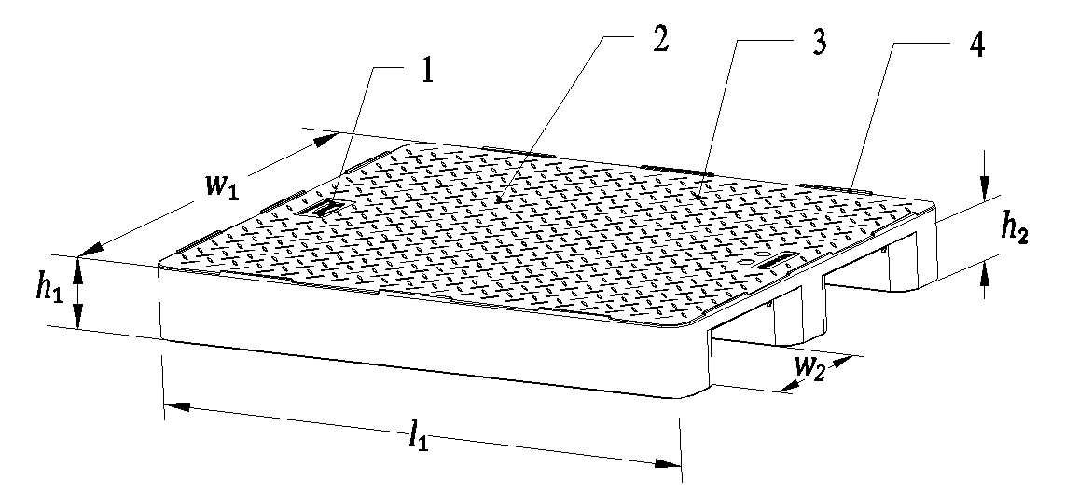
a)单面铺板双向进叉（S2）
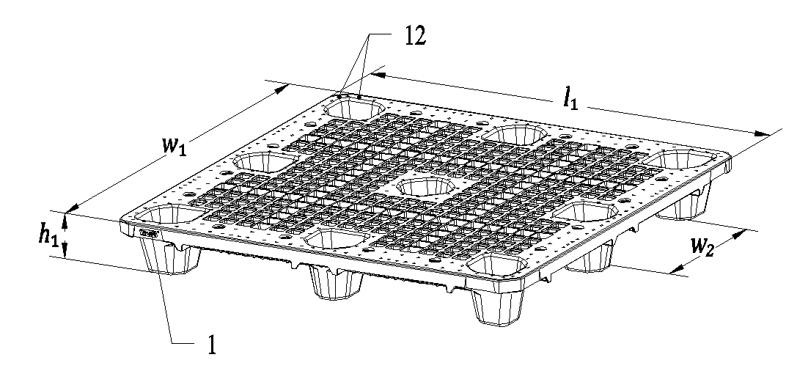
b) 单面铺板四向进叉(S4)
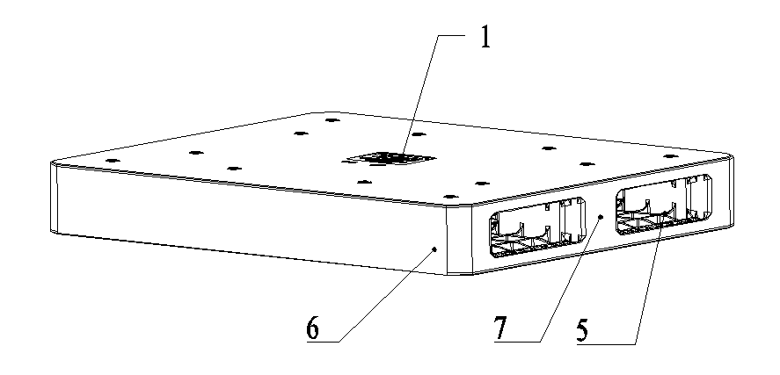
c)双面铺板单面使用双向进叉(D2)
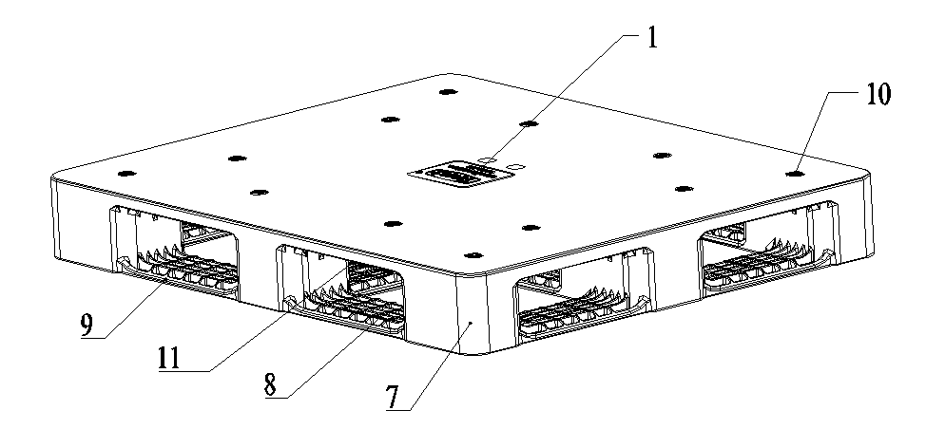
d) 双面铺板单面使用四向进叉(D4)
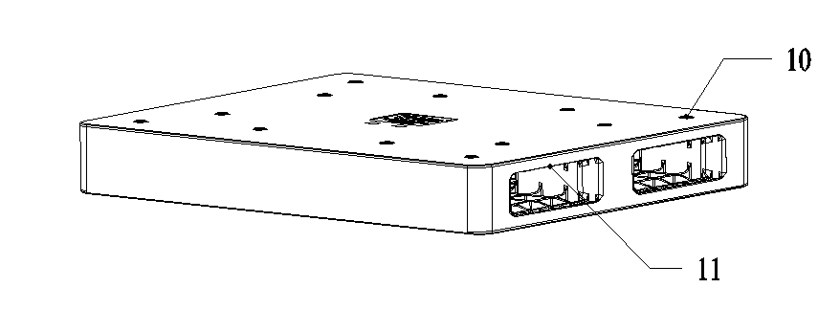
e）双面铺板双面使用双向进叉(R2)
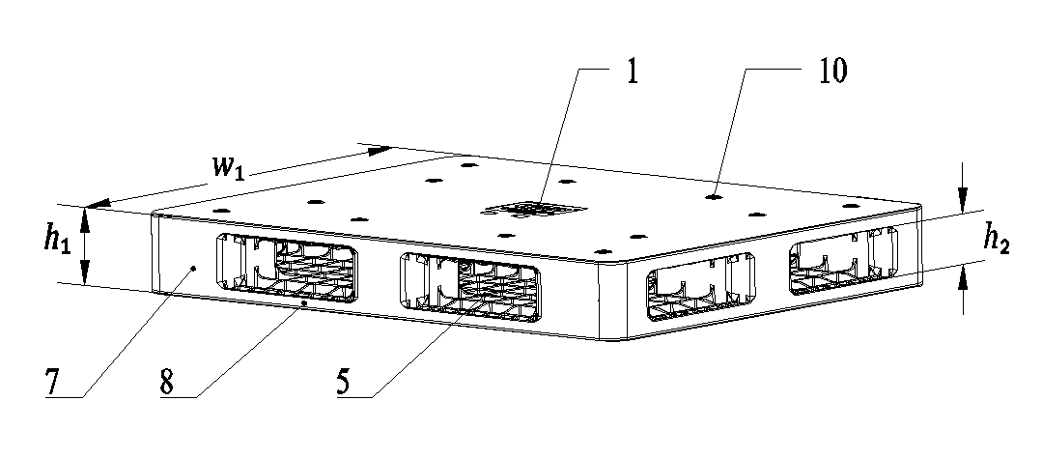
f）双面铺板双面使用四向进叉(R4)
尺寸：
l₁—托盘长度,mm
w₁—托盘宽度,mm
h₁—托盘高度,mm
w ₂—叉孔宽度,mm
h ₂—叉孔高度,mm
说明：
1 —标志
2 —顶铺板
3 —防滑结构
4—挡边
5 —叉孔
6 —纵梁
7 —支腿（可分为角支腿、中间支腿、中心支腿等）
8—底铺板
9—倒棱
10—防滑垫
11—叉取面
12—排水口
图1 共用系统塑料平托盘分类图

- 要求
  - 材料
共用系统塑料平托盘的原材料应满足以下要求：
- 所有部件的原材料均应无异味、无异嗅、无异物。
- 当使用多种不同性质材料时，材料应便于识别、分离与回收。
- 所有原材料中不应含有放射性物质、GB5085鉴别为危险废物的物质、《国家危险废物名录》中规定的其他废物。
- 当使用回收塑料时，原材料应满足GB16487.12的要求。
  - 外观
共用系统塑料平托盘的外观应满足表2的要求。
表2 共用系统塑料平托盘的外观要求
缺陷名称 | 检量与计算方法 | 允许限度
色差 | 按照GB/T 7921 计算ΔE | 1.2
渗霜 | 面积不应超过所在材面面积的 | 10%
烧痕 | 面积不应超过所在材面面积的 | 2%
凹陷 | 最大深度不应超过壁厚的 | 25%
拱凸 | 最大高度不应超过壁厚的 | 25%
浇口 | 拱凸或凹陷不应超过 | 1mm
浇口 | 残留物 | 不允许
鱼眼 | 最大尺寸 | 5mm
鱼眼 | 鱼眼边缘之间最小距离 | 50mm
鱼眼 | 总数量不应超过 | 20个
缺料 |  | 不允许
飞边 |  | 不允许
破损 |  | 不允许
开裂 |  | 不允许
剥落 |  | 不允许
  - 尺寸与公差
采用GB/T 2934-2007的规定。
    - 平面尺寸
共用系统塑料平托盘平面尺寸优先采用表3所列尺寸。
表3 共用系统塑料平托盘平面尺寸
公制尺寸(mm) | 类似英制尺寸(in)
1200×1000 | 48×40
1100×1100 | 45×45
    - 叉孔尺寸
共用系统塑料平托盘的叉孔尺寸要求如下：
表4 共用系统塑料平托盘叉孔水平尺寸单位为毫米
l或w尺寸 | l₁和w₁最大值 | l₁和w₂最大值
800 | 160 | 580
≥1000 | 160 | 710
表5 共用系统塑料平托盘叉孔垂直尺寸单位为毫米
搬运工具 | h₁和h₃最小值 | h₁和h₃最大值 | h₂和h₄最大值
手动液压托盘搬运车 | 89 | 100 | 156
叉车 | 50 | -- | --
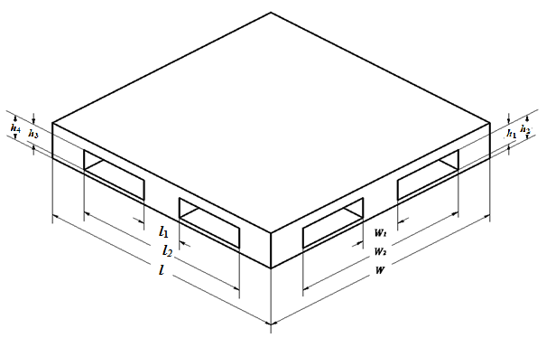
图2 共用系统塑料平托盘叉孔及开口尺寸
    - 公差
共用系统塑料平托盘的公差应满足表6的要求：
表6 共用系统塑料平托盘公差要求
项目 | 公差
平面尺寸
高度公差 | ≤±1mm
对角线偏差 | ≤±0.2%
平面度 | ≤7mm
重量误差 | ≤0.5kg
注：单个共用系统塑料平托盘重量与该批托盘平均重量差为重量误差。
  - 结构
- 所有塑料平托盘的底铺板的最小承载面积应大于底铺板名义面积的35%
- 底铺板上的倒角尺寸应满足图3要求。
- 在顶铺板的承载面和与货叉接触的底面上，均应有防滑结构。
- 塑料平托盘顶铺板承载面有凹槽及不易排水的部位应设有排水口。
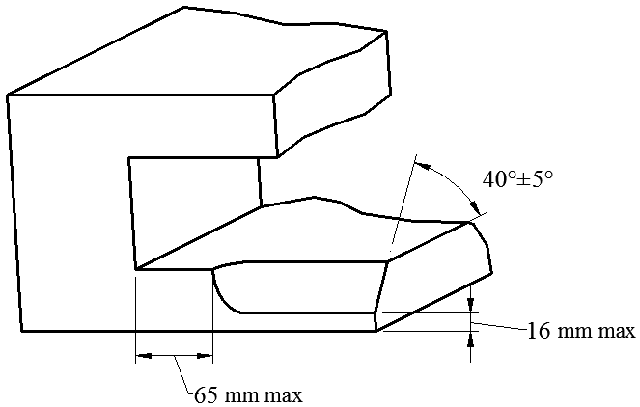
图3 共用系统塑料平托盘底铺板倒角尺寸
  - 性能
5.5.1 承载能力
按照GB/T 4996和GB/T 4995所述的试验方法1、2、4、5及其性能要求进行共用系统塑料平托盘额定载荷测试时，其承载能力要求如表7所示。
表7塑料平托盘承载能力要求
承载能力 | 最大试验载荷 | 试验条件 | 允许损坏
货架载荷 | 1000kg | 试验温度（40±2）℃  试验持续时间48小时 | 无
动载荷 | 1500kg | 试验温度（23±2）℃  试验持续时间24小时 | 无
静载荷 | 6000kg | 试验温度（40±2）℃  试验持续时间48小时 | 无
底铺板抗弯载荷 | 1000kg | 试验温度（23±2）℃  试验持续时间24小时 | 无
在试验温度（40±2）℃下进行持续时间48小时的试验时，可采用《ISO 8611-4-2013_Pallets for materials handling — Flat pallets — Part 4: Procedure forpredicting creepresponses in stiffness tests for plastic pallets usingregression analyses》的试验方法以节省人力物力。客户要求进行最大工作载荷试验时 ，可按《ISO 8611.3-2011 Pallets for materials handling — Flat pallets —Part 3:Maximum working loads》要求进行。

5.5.2 耐久性
共用系统塑料平托盘的耐久性要求按每年平均周转20次计算，重复使用寿命能超过5年。试验方法可以参考采用GB/T 4996和GB/T 4995所述的9、10、11、12及其性能要求，具体要求如表8所示。
表8塑料平托盘耐久性要求
试验项目 | 最大试验载荷冲击速度条件 | 试验温度 | 允许损坏
角跌落试验9 | 空托盘，跌落高度500mm | （-10±2）℃ | 无
剪切冲击试验10 | 载荷220kg，冲击速度1.27m/s | （23±2）℃ | 无
顶铺板边缘冲击试验11 | 载荷220kg，冲击速度1.27m/s | （23±2）℃ | 无
垫块冲击试验12 | 载荷220kg，冲击速度1.27m/s | （23±2）℃ | 无
5.5.3操作安全性
共用系统塑料平托盘的操作安全性要求的试验方法，可以采用GB/T 4996和GB/T 4995所述的试验13与14，具体要求如表9所示。
表9塑料平托盘操作安全性要求
试验项目 | 最大试验载荷 | 试验条件 | 极限值
静摩擦系数试验13 | 自重 | （23±2）℃ | 0.2
滑动角试验14 | 自重 | （23±2）℃ | 20º

  - 回收利用
当共用系统塑料平托盘的通常预期周转次数超过100次或寿命超过5年而丧失使用性能时，应能100%回收利用。优先采用低压注塑等对分子链破坏较小的先进生产工艺制造托盘，提高塑料的回收利用率。
- 标志
每个塑料平托盘应在明显处打上或装上永久性标志：
- 塑料平托盘的类型。
- 塑料平托盘的承载能力及规格。
- 生产商名称和商标。
- 塑料平托盘的生产年月。
- 《GB 18455-2001 包装回收标志》中的“可重复使用”和“可回收再用”。
- 客户定制标签，优先采用电子标签。
- 检验
    - 组批
同一原料、同一配方、同一工艺条件、同一规格的托盘为一批，每批的最大数量不得超过10000个。
    - 抽样
抽样应按录A进行。
判定应按表2外观要求、表5.3.3公差要求、表7塑料平托盘性能要求进行。
外观、尺寸公差、性能一项不合格，该托盘不合格。
性能检测时一项不合格，需重新取双倍数量，检验合格，该批合格，否则该批不合格。
- 运输、贮存
- 每批托盘应附产品合格证并标有批号、检验机构、检验员印章。
- 贮存过程中塑料平托盘应摆放整齐，防止机械碰撞。
- 贮存时避免日光暴晒、高温、热源、火源。
- 塑料平托盘出、入库时应做好记录，同时记录塑料平托盘外观及使用情况等。
- 共用系统塑料平托盘管理
共用系统塑料平托盘的维修、作业、信息化管理、电子标签应用规范、管理规范等参照其它相关标准执行。

- （规范性附录）
随机抽样和质量控制
  - 样本n的数量取决于该批托盘N的数量，如表A.1所示，当单批样本数量大于10000个时，重新组成批次进行检验
  - 检测开始前由检测人员从该批托盘中随机抽取塑料平托盘组成样本。
  - 样本的测试参照5.7中规定缺陷检测项，对每个样本进行外观检测、主要尺寸测量、托盘性能测试，记录样本的试验数据，判断托盘是否合格。
  - 样本检验结果为不合格时，当移走带有缺陷的托盘后，在征得检测人员许可后可以再次进行随机抽样工作。
  - 复检时依照A1-A3规定的方法进行，复检全部合格后，则判定合格；若有任何一种缺陷，则该批产品不合格，并且不得再次要求复检。
  - 样本数量
批量（N） | 样本（n）
N≤150 | 8
151≤N≤280 | 13
281≤N≤500 | 20
501≤N≤1200 | 32
1201≤N≤3200 | 50
3201≤N≤10000 | 80
型式检验每项试验样本不少于3个。

